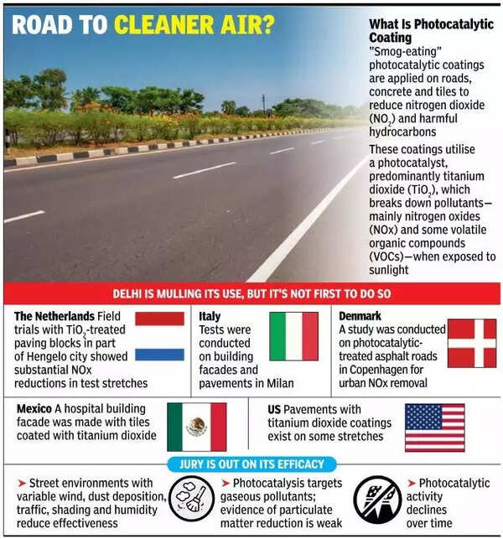
स्मॉग-खाने वाली फोटोकैटलिटिक कोटिंग
दिल्ली सरकार और आईआईटी मद्रास (IIT Madras) ने सड़कों पर “स्मॉग-खाने वाली” फोटोकैटलिटिक कोटिंग की डिजाइन के लिए सहयोग किया है।
यह कोटिंग हानिकारक गैसों जैसे नाइट्रोजन डाइऑक्साइड (NO₂), वाष्पशील हाइड्रोकार्बन (Volatile Hydrocarbons) को निष्क्रिय (neutralize) करने के लिए डिजाइन की गई है, जो विषाक्त वायु प्रदूषण में योगदान देती हैं।
इसमें सामान्यतः टाइटेनियम डाइऑक्साइड (TiO₂) का उपयोग किया जाता है यह सिद्ध किया गया है कि TiO₂ आधारित फोटोकैटलिटिक निर्माण सामग्री गैसीय प्रदूषण नियंत्रण और पर्यावरण शुद्धिकरण में उपयोगी होती है।
- इसके प्रमुख लाभ:
  - कम लागत (Low-cost)
  - रासायनिक रूप से स्थिर (Chemically stable)
  - पारंपरिक निर्माण सामग्री के साथ अनुकूलता

कार्यप्रणाली (Working)
- फोटोकैटलिटिक क्रिया (Photocatalytic activity) प्रकाश ऊर्जा का उपयोग करती है
- यह हानिकारक पदार्थों और जैविक अपशिष्ट को तोड़कर
👉 कम विषैले या हानिरहित पदार्थों में बदल देती है

स्मॉग क्या है?
स्मॉग एक प्रकार का वायु प्रदूषण है, जो धुएँ (Smoke) और कोहरे (Fog) के मिश्रण से बनता है। यह वायुमंडलीय परिस्थितियों के अनुसार विभिन्न प्रक्रियाओं से उत्पन्न होने वाले प्रदूषकों का व्यापक समूह है।
स्मॉग के प्रकार
1. सल्फरयुक्त स्मॉग (Sulfurous Smog)
- वायु में सल्फर ऑक्साइड की अधिक मात्रा के कारण
- मुख्यतः कोयले जैसे सल्फर युक्त जीवाश्म ईंधनों के उपयोग से

2. प्रकाश-रासायनिक स्मॉग (Photochemical Smog)
- मुख्यतः शहरी क्षेत्रों में पाया जाता है
- जहाँ वाहनों की संख्या अधिक होती है

निष्कर्ष
स्मॉग-खाने वाली फोटोकैटलिटिक कोटिंग एक अभिनव तकनीक है, जो शहरी वायु प्रदूषण को कम करने में महत्वपूर्ण भूमिका निभा सकती है। यदि इसे बड़े पैमाने पर लागू किया जाए, तो यह स्वच्छ और सतत पर्यावरण की दिशा में एक प्रभावी कदम सिद्ध हो सकती है।

Smog-Eating Photocatalytic Coating
The Delhi government and IIT Madras have collaborated to design “smog-eating” photocatalytic coatings for roads.
This coating is designed to neutralize harmful gases such as:
👉 Nitrogen dioxide (NO₂)
👉 Volatile hydrocarbons
which contribute to toxic air pollution.
It generally uses titanium dioxide (TiO₂). It has been demonstrated that TiO₂-based photocatalytic construction materials are effective in controlling gaseous pollution and in environmental purification.

🔹 Key Advantages
- Low cost
- Chemically stable
- Compatible with conventional construction materials

⚙️ Working
- Photocatalytic activity uses light energy
- It breaks down harmful substances and organic waste
👉 into less toxic or harmless compounds

🌫️ What is Smog?
Smog is a type of air pollution formed by the combination of:
👉 Smoke
👉 Fog
It represents a broad category of pollutants formed through various processes depending on atmospheric conditions.

🔹 Types of Smog
1. Sulfurous Smog
- Caused by a high concentration of sulfur oxides in the air
- Mainly due to the use of sulfur-containing fossil fuels like coal

2. Photochemical Smog
- Commonly found in urban areas
- Occurs where there is a high number of vehicles

🔚 Conclusion
Smog-eating photocatalytic coating is an innovative technology that can play a significant role in reducing urban air pollution. If implemented on a large scale, it can be an effective step toward a cleaner and more sustainable environment.

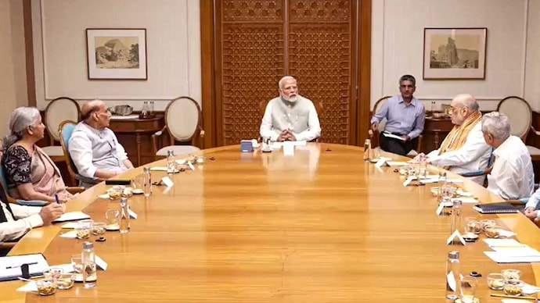
कैबिनेट कमेटी ऑन सिक्योरिटी (CCS)
हाल ही में भारत के प्रधानमंत्री ने कैबिनेट कमेटी ऑन सिक्योरिटी (CCS) की बैठक की अध्यक्षता की।
इस बैठक में पश्चिम एशिया में चल रहे संघर्ष के बीच वैश्विक स्थिति की समीक्षा की गई तथा विभिन्न क्षेत्रों में अब तक किए गए शमन (mitigation) उपायों का आकलन किया गया।
यह प्रधानमंत्री की अध्यक्षता में कार्य करने वाली एक महत्वपूर्ण समिति है, जो रक्षा नीति, रक्षा व्यय, राष्ट्रीय सुरक्षा से संबंधित मुद्दों पर महत्वपूर्ण चर्चा और निर्णय लेने के लिए जिम्मेदार है।
- CCS जैसी संरचना का गठन पहली बार 1947 में स्वतंत्र भारत में किया गया था।
- यह उस समय की राष्ट्रीय सुरक्षा चुनौतियों को ध्यान में रखते हुए बनाई गई थी।
👉 इसकी अध्यक्षता तत्कालीन प्रधानमंत्री जवाहरलाल नेहरू ने की थी। सदस्य थे: गृह मंत्री सरदार पटेल , रक्षा मंत्री बलदेव सिंह
- 1999 के कारगिल युद्ध के बाद इस समिति को वर्तमान औपचारिक स्वरूप दिया गया।
👉 इसके बाद यह रक्षा और राष्ट्रीय सुरक्षा से संबंधित एक उच्च स्तरीय (High-Powered) समिति बन गई।
- समय के साथ CCS भारत सरकार की
👉 आंतरिक एवं बाह्य सुरक्षा से संबंधित
👉 सर्वोच्च निर्णय लेने वाली संस्था (Apex Decision-Making Body) बन गई है।

संरचना (Composition)
- अध्यक्ष: प्रधानमंत्री
- सदस्य:
  - गृह मंत्री
  - रक्षा मंत्री
  - वित्त मंत्री
  - विदेश मंत्री
👉 राष्ट्रीय सुरक्षा सलाहकार (NSA)
- समन्वयक (Coordinator) की भूमिका निभाते हैं
👉 आवश्यकता के अनुसार अन्य सदस्यों को भी शामिल किया जा सकता है।
👉 कैबिनेट सचिवालय
- CCS की बैठकों और कार्यवाही का अभिलेख रखता है।
कार्य (Functions)
CCS निम्नलिखित विषयों से संबंधित निर्णय लेती है:
- रक्षा (Defence)
- विदेश नीति (Foreign Affairs)
- खुफिया तंत्र (Intelligence)
- परमाणु मुद्दे (Nuclear Issues)
- अंतरिक्ष नीति (Space Policy)
- राष्ट्रीय सुरक्षा से जुड़े महत्वपूर्ण नियुक्तियाँ
यह राष्ट्रीय सुरक्षा संस्थानों में उच्च अधिकारियों की नियुक्ति के लिए भी
सर्वोच्च निकाय (Apex Body) है।
निष्कर्ष
कैबिनेट कमेटी ऑन सिक्योरिटी (CCS) भारत की राष्ट्रीय सुरक्षा संरचना का केंद्रीय स्तंभ है, जो बदलती वैश्विक परिस्थितियों के अनुरूप रणनीतिक निर्णय लेकर देश की सुरक्षा सुनिश्चित करती है।

Cabinet Committee on Security (CCS)
Recently, the Prime Minister of India chaired a meeting of the Cabinet Committee on Security (CCS).
In this meeting, the global situation was reviewed in the context of the ongoing conflict in West Asia, and the mitigation measures taken so far across various sectors were assessed.
The CCS is an important committee headed by the Prime Minister, responsible for making key discussions and decisions regarding defence policy, defence expenditure, and issues related to national security.

- A structure similar to the CCS was first established in independent India in 1947.
- It was formed keeping in mind the national security challenges of that time.
👉 It was chaired by the then Prime Minister Jawaharlal Nehru, with:
- Home Minister Sardar Patel
- Defence Minister Baldev Singh as members.
- After the 1999 Kargil War, the committee was given its present formal structure.
👉 It then evolved into a high-powered committee dealing with defence and national security.
- Over time, the CCS has become:
👉 The apex decision-making body of the Government of India
👉 On matters related to internal and external security

Composition
- Chairperson: Prime Minister
- Members:
  - Home Minister
  - Defence Minister
  - Finance Minister
  - External Affairs Minister
👉 The National Security Advisor (NSA) acts as a coordinator
👉 Other members may be included as per requirement
👉 The Cabinet Secretariat:
- Maintains records of CCS meetings and proceedings
Functions
The CCS deals with decisions related to:
- Defence
- Foreign Affairs
- Intelligence
- Nuclear issues
- Space policy
- Major appointments related to national security
👉 It is also the apex body for appointing senior officials in national security institutions

Conclusion
The Cabinet Committee on Security (CCS) is a central pillar of India’s national security framework. It ensures the country’s security by taking strategic decisions in response to evolving global challenges.

